课程名称： 数据库系统 指导老师： 姜合 实验日期： 2015-5-12
院（系）： 信息学院 专业班级 ： 计科13-1 实验地点： 机电楼专用实验室
学生姓名： 王文政 学号： 201303011159 同组人： 赵岳刚
实验项目名称 ： 数据查询

一、实验目的
- 熟练掌握进行单表查询、多表连接查询的方法。
- 熟悉各种查询条件及各种参数的使用。
- 掌握嵌套查询，理解存在量词EXISTS和NOT EXISTS的嵌套查询。
- 实验内容
1．多表的连接查询（相当于做笛卡儿乘积）
- SELECT * FROM CXX，SCXX
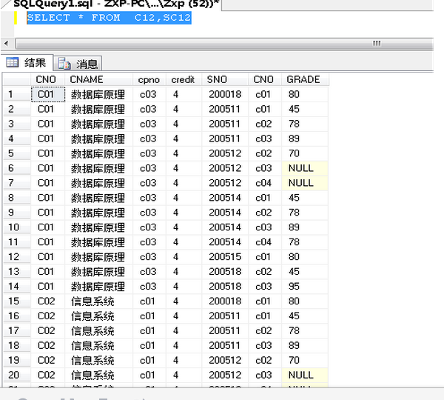
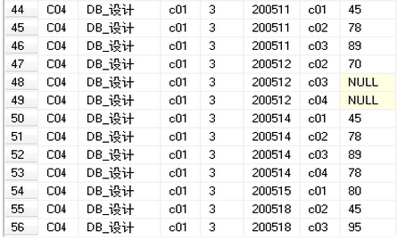
. 表的等值连接查询
(1) 查询各学生的选课信息（包括学号、课程名、成绩）
因为学号和成绩在SC表中，而课程名在C表中，因此需要多表查询。 SELECT SNO，CNAME，GRADE FROM CXX C，SCXX SC WHERE C.CNO=SC.CNO
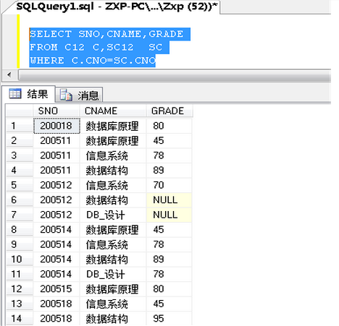
- 查询学生的选课记录，显示学生的学号、姓名、课程号、成绩） SELECT S.SNO，SNAME，CNO，GRADE FROM SXX S，SCXX SC WHERE S.SNO=SC.SNO
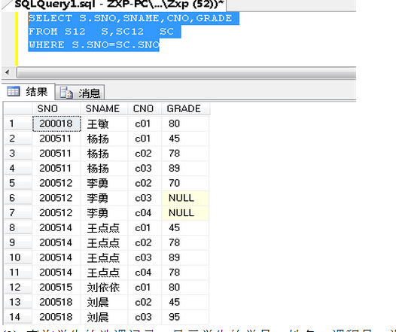

- 查询学生的选课记录，显示学生的学号、姓名、课程号、成绩） SELECT S.SNO，SNAME，CNO，GRADE FROM SXX S，SCXX SC WHERE S.SNO=SC.SNO
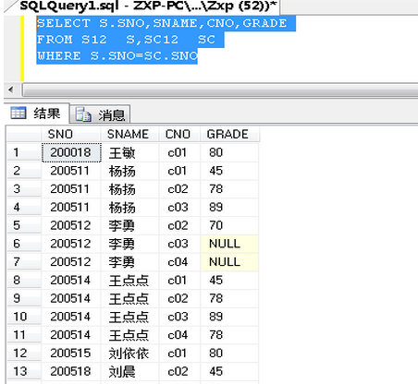

(3) 查询学生的选课记录，显示学生的学号、姓名、课程号、课程名、成绩 SELECT S.SNO，SNAME，SC.CNO，CNAME，GRADE FROM SXX S，SCXX SC，CXX C
WHERE S.SNO=SC.SNO AND SC.CNO=C.CNO 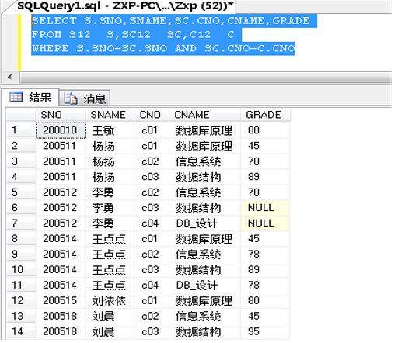
左外连接查询：当希望左表（第一张表）中所有记录全部显示出来时，需要用左外连接操作。
INSERT INTO S (SNO,SNAME) VALUES（’20000’,’ZXX’） SELECT S.SNO，SNAME，CNO，GRADE FROM SXX S
LEFT OUTER JOIN SCXX SC ON S.SNO=SC.SNO
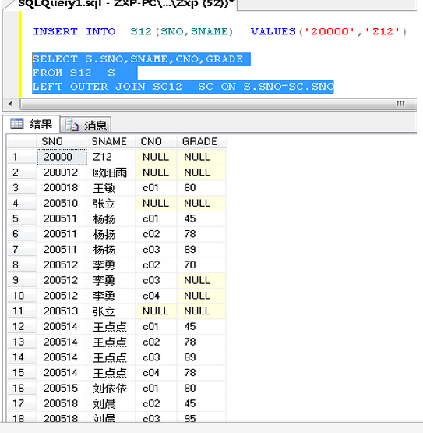
观察与下面等值连接的执行结果有何不同？
SELECT S.SNO，SNAME，CNO，GRADE
FROM SXX S, SCXX SC WHERE S.SNO=SC.SNO
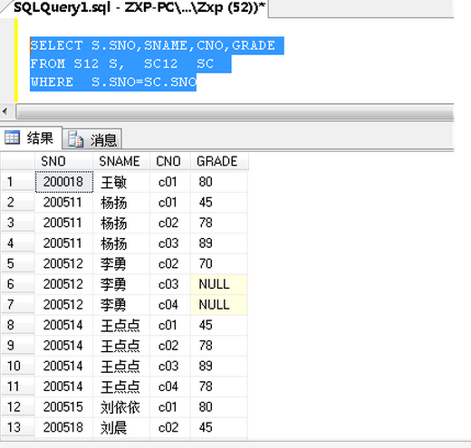
4．表自身的连接
(1) 查询与‘李勇’同系的学生学号
将学生表S与S本身进行等值连接（系部相等），因为S与S做连接操作时不能区分，所以，对表取一个别名。然后将第二张表S中名字为‘李勇’的记录选择出就可。 SELECT S1.SNO
FROM SXX AS S1， SXX AS S2
WHERE S1.DEPA=S2.DEPA AND S2.SNAME=’李勇’
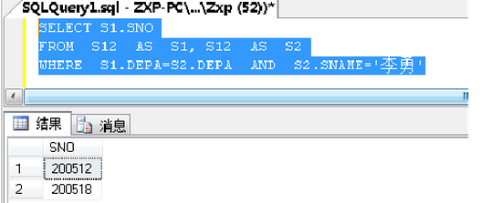
（2）显示每个学生的非最高分成绩（学生自己的选课成绩中，不是最高分的选课记录显示出来）
SELECT SNO, CNO, GRADE FROM SCXX AS SC1
WHERE GRADE <(SELECT MAX(GRADE) FROM SCXX AS SC2
WHERE SC2.SNO=SC1.SNO)
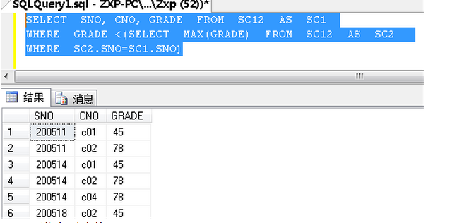
5．IN嵌套子查询
（1） 不相关的IN 子查询：子查询可以单独执行，与被嵌套的查询无关。 如，查询与‘李勇’同系的学生学号
可以先查询出‘李勇’所在的系，然后再到S表中查询与上述结果相同的记录。 SELECT SNO FROM SXX
WHERE DEPA IN
（SELECT DEPA FROM SXX WHERE SNAME=‘李勇’）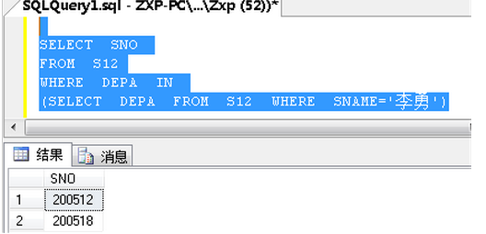查询‘数据库原理’课程的选课人数 SELECT COUNT（*） FROM SCXX WHERE CNO IN
（ SELECT CNO FROM CXX WHERE CNAME=‘数据库原理’）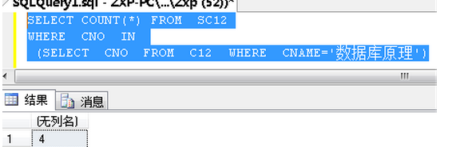
（2） 相关的子查询：子查询中要用到父查询表的信息，子查询不能独立执行。
如，查询选修课程号为“C01”课程且成绩至少高于选修课程号为“C02”的同学的Cno、Sno和GRADE。
在子查询中，因为要查找该同学‘C02’课程的成绩，所以，需要父查询表中该学生的学号信息。
SELECT CNO，SNO，GRADE FROM SCXX AS SC1
WHERE CNO=’C01’ AND GRADE >(
SELECT GRADE FROM SCXX AS SC 2
WHERE SC2.SNO=SC1.SNO AND SC2.CNO=’C02’)
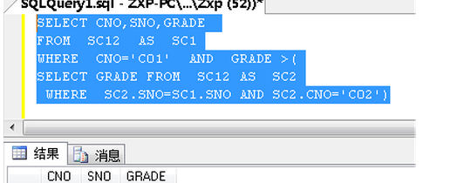
在子查询中，因为要查找该同学‘C02’课程的成绩，所以，需要父查询表中该学生的学号信息。
SELECT CNO，SNO，GRADE FROM SCXX AS SC1
WHERE CNO=’C01’ AND GRADE >(
SELECT GRADE FROM SCXX AS SC 2
WHERE SC2.SNO=SC1.SNO AND SC2.CNO=’C02’)

6* EXISTS嵌套子查询
（1） 执行以下语句，观察显示的两个查询结果 SELECT SNO，SNAME FROM SXX WHERE EXISTS
（SELECT * FROM SCV WHERE CNO=‘C03’） GO
SELECT SNO，SNAME FROM SXX 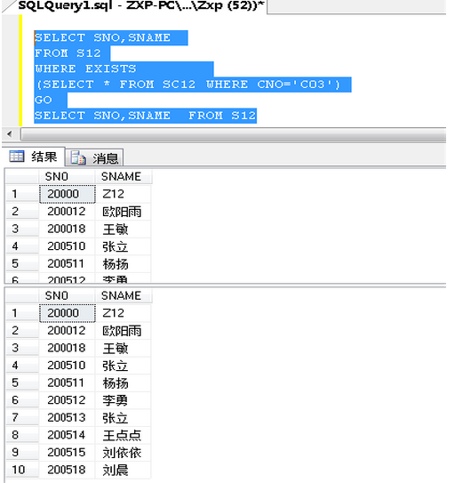
2）执行以下语句，观察显示的两个查询结果
INSERT INTO CXX VALUES（‘C06’，‘数据库安全’，NULL，3） SELECT SNO，SNAME FROM SXX WHERE EXISTS
（SELECT * FROM SC WHERE CNO=‘C06’）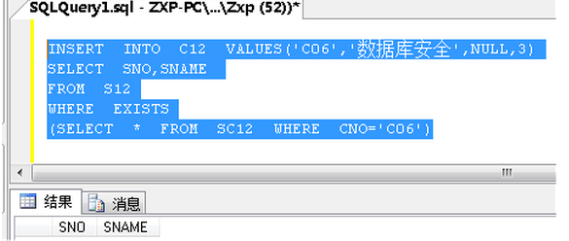3）查询‘数据库原理’课程的选课人数 SELECT COUNT（*） FROM SCXX WHERE EXISTS
（ SELECT * FROM CXX
WHERE C.CNO=SC.CNO AND CNAME=’ 数据库原理’)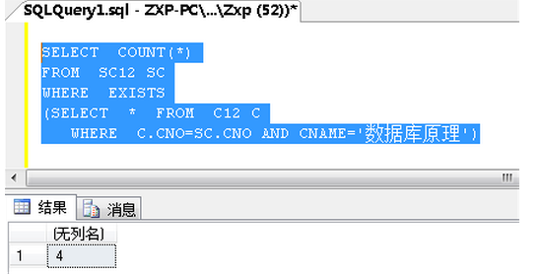

实验心得：

- 通过这次实验基本掌握多表连接查询方法、掌握IN 子查询的嵌套查询、了解EXISTS嵌套查询方法。

